ΘΕΜΑ 2^{ο}
2.1 Να γράψετε τον αριθμό για κάθε ένα από τα κενά και δίπλα, μία από τις λέξεις που συμπληρώνει σωστά το παρακάτω κείμενο. Σημειώνεται ότι (3) τρεις από τις λέξεις θα περισσέψουν.
Δίνονται οι λέξεις: NO_{X}, CO₂, νερού, καύσιμα, αέρα, καυσαέρια.
«H ρύθμιση της καύσης γίνεται είτε μέσω του _____________(1) είτε μέσω του καυσίμου. Η συνήθης πρακτική είναι:
- Μετράμε τα ____________________(2) στην καπνοδόχο.
- Μετράμε το ποσοστό του __________(3) που αυξάνεται ή μειώνεται ανάλογα με την μεταβαλλόμενη από εμάς περίσσεια αέρα.»
Μονάδες 9

2.1 Στο παρακάτω σχήμα απεικονίζεται το διάγραμμα περίσσειας αέρα και δείχνει τη σχέση ανάμεσα στο ποσοστό του CO₂ που υπάρχει μέσα στα καυσαέρια και την περίσσεια αέρα για διαφορετικούς τύπους καυσίμων. Να γράψετε τους αριθμούς 1, 2, 3, 4 από τη στήλη Α και δίπλα, ένα από τα γράμματα α, β, γ, δ, ε της στήλης Β, που δίνει τη σωστή αντιστοίχιση. Σημειώνεται ότι ένα γράμμα από τη στήλη Β θα περισσέψει.
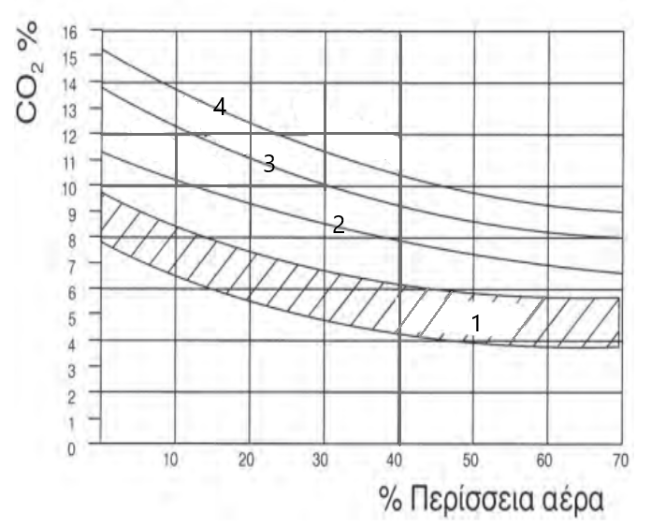
Στήλη Α  Βλέπε σχήμα | Στήλη Β
 | α. κηροζίνη
 | β. φωταέριο
 | γ. υγραέριο
 | δ. μεθάνιο
 | ε. πετρέλαιο
Μονάδες 16

